**Lab 3: Counters (Pre-Lab)**

**103061207 徐安廷**

**Design Specification**

* **I/O:**

Inputs: clk, rst_n

Output: out

* **Logic Diagram:**

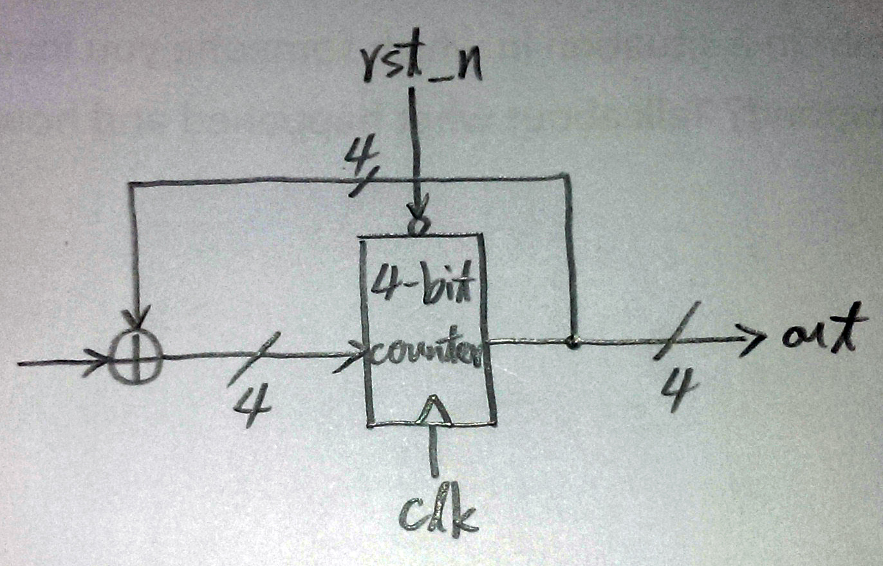

**Design Implementation**

* **Simulation Result:**

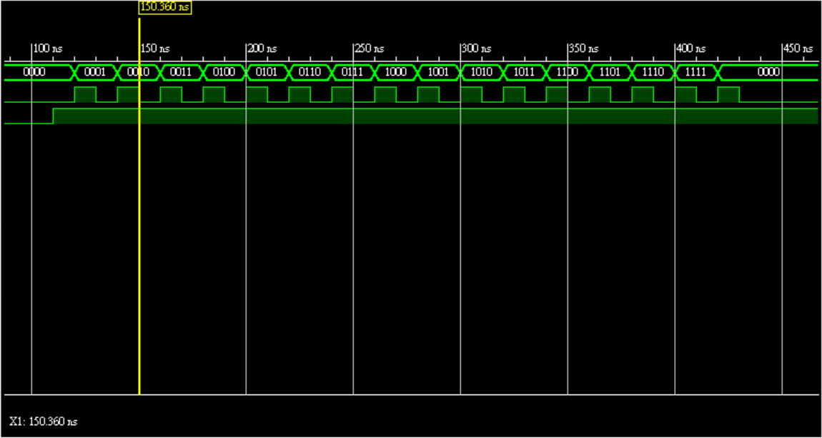

**Conclusion**

* Counter一個看似很簡單的東西，其實有很大的應用，可當作除頻器得到設計者所需要的頻率，在之後的Lab裡應該會時常用到。

**References**

* Teaching Handout <Verilog HDL (2)> p.34